Педагогический проект

к 70-летию со дня Победы

в Великой Отечественной Войне

«И помнит мир спасенный…»

Разработчик:

Воспитатель МКДОУ № 37

Балина С.М.

2015г.

Тема проекта: «И помнит мир спасенный… »
Цель проекта:
Создать условия для ознакомления детей с Великой Отечественной Войной через различные виды деятельности;
Формировать патриотические чувства у дошкольников, уважение и гордость за подвиг нашего народа в Великой Отечественной войне.
Задачи проекта:
Познакомить дошкольников с историческими фактами военных лет, доступных детям и вызывающих у них эмоциональные переживания;
Познакомить с произведениями художественной литературы и с музыкой военных лет;
Воспитывать нравственно-патриотические чувства у дошкольников через совместные мероприятия с участием детей, родителей и педагогов.
Принять участие в конкурсе чтецов, посвященном 70 летию Победы.
Участники проекта:
Дети подготовительной группы ;
Воспитатели;
Родители воспитанников.
Срок реализации проекта: 4 неделя апреля-1 неделя мая 2015
Тип проекта: познавательно-творческий.
Актуальность проекта:
9мая 2015 года страна будет праздновать великий праздник «70 лет со дня Победы в Великой Отечественной Войне». Поэтому в преддверии праздника, было принято решение разработать и реализовать проект «И помнит мир спасенный…». Проектная деятельность является одним из наиболее эффективных методов патриотического воспитания.
Патриотическое воспитание подрастающего поколения является одной из самых актуальных задач нашего времени. Патриотизм-сложное человеческое чувство. Это любовь к родным и близким людям, к детскому саду, к родному селу и к родной стране. Поэтому важно еще до школы сформировать у детей первоначальные достоверные представления об истории нашей Родины, интерес к ее изучению в будущем.

Этапы реализации:
1. Подготовительный: работа с методической литературой, составление плана работы.
2. Практический: реализация проекта.
3. Итоговый: подведение итогов работы над проектом, торжественное мероприятие .
Продукты проекта:
-выставка художественной литературы по теме в группе;
-рисунки на темы: «Салют Победы», «Цветы воину победителю»;
-выставка работ коллажей «День Победы»;
-выпуск фотогазеты в родительском уголке «Этот день Победы… »
1. Просмотр и обсуждение презентаций на темы:
-«Они сражались за Родину»;
-«Память»;
-«День Победы».
2. Беседы с детьми на темы:
-«Что такое героизм? »;
-«Герои Великой Отечественной войны»;
-«Герои, которые ковали победу в тылу».
3. Коллаж «Салют в честь Дня Победы»;
-Аппликация с элементами квилинга «Самый главный праздник моей страны и семьи».
-Рисование на тему: «Салют победы», «Цветы воину победителю».
- Изготовление праздничных открыток;
-Лепка «Военная техника»;
-Пластинография «Знамя победы»;
-Рассматривание и обсуждение репродукций: Ю. М. Непринцев «Отдых после боя»; Е. В. Вучевич «Воин освободитель»; А. А. Дейнека «Оборона Севастополя».
4. Чтение художественной литературы: Ч. С. Баруздина «Страна, где мы живем», Л. Кассиль «Твои защитники», А. Суркова «Утро Победы», Исаева А. «Нет солдат неизвестных… »;
-Разучивание стихотворения «Нет войне» О. Воробьева.

Работа с родителями
- Оформление родительских уголков;
-Консультации для родителей «Познакомьте детей с героическим прошлым России»;
-Рекомендации родителям по домашнему чтению: А. Барто «На заставе», С. Я. Маршак «Пограничники».
Ожидаемый результат:
Осознанное проявление уважения к заслугам и подвигам воинов Великой Отечественной войны;
Формирование гражданской позиции, чувства любви к Родине;
Развитие интереса у детей к истории своей страны;
Осознание родителями о важности патриотического воспитания детей.
Методическое обеспечение проектной деятельности:
1. Александрова Е. Ю. и др. «Система патриотического воспитания в ДОУ»- Волгоград, «Учитель», 2007г.
2. Государственная программа «Патриотическое воспитание граждан Российской Федерации на 2011-2015 годы». [Электронный ресурс] // режим доступа:http://archives.ru/programs/patriot_2015.shtml.
3. Казаков А. П., Шорыгина Т. А. «Детям о великой победе! » - Москва, «Гном и Д», 2005 г.
4. Кондрыкинская Л. А. «С чего начинается Родина? »- Москва, ТЦ «Сфера», 2004г.
5. Мулько И. Ф. Социально-нравственное воспитание детей 5-7 лет: Методическое пособие. – М. : ТЦ Сфера, 2006. -96. – (Программа развития) .
6. Новийкая М. Ю. Наследие. Патриотическое воспитание в детском саду. М. : Линка-Пресс, 2003.
7. Подрезова Т. И. «Планирование и конспекты занятий по развитию речи детей в ДгОУ. Патриотическое воспитание» -Москва, «Айрис-пресс», 2007г

Конспект беседы со старшими дошкольниками о Великой Отечественной войне.

Фронтовые письма-треугольники
Цель: развитие у дошкольников гражданской позиции, патриотических чувств, любви к Родине на основе расширения представлений детей о победе защитников Отечества в Великой Отечественной войне
Задачи:
обобщать и расширять знания детей о Великой Отечественной войне; дать представление о жизни людей на войне и в тылу; развивать художественное восприятие и эстетический вкус через знакомство с литературными произведениями о войне; воспитывать любовь и уважение к ветеранам Великой Отечественной войны, желание заботиться о них.
Предварительная работа:
- рассматривание иллюстраций о Великой Отечественной войне ;
- чтение рассказов о войне ;
- прослушивание музыкальных произведений: «Священная война», «День Победы».
Словарная работа: ветераны, Великая Отечественная война, полевая почта, фронтовое письмо треугольник, чувство гордости.
Конспект беседы " Фронтовые письма - треугольники"
Воспитатель: Ребята, посмотрите, что я принесла! ( В руках воспитателя письма: в современном конверте и военное письмо – треугольник). Как выдумаете, что это такое? (ответы детей) Вы правильно заметили – это письма. Но чем же отличаются эти письма?
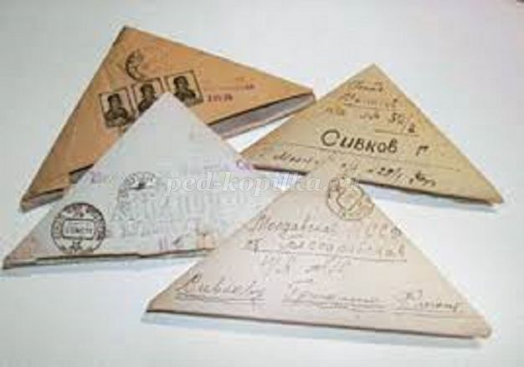
Дети: У этих писем разная форма – одно письмо прямоугольной формы, а другое письмо – треугольной. И по цвету они тоже разные - конверт одного белый, незапачканный, а другое письмо коричневого цвета, старое.
Воспитатель: Молодцы, ребята и здесь вы точно подметили, чем именно отличаются эти письма друг от друга ( воспитатель показывает письмо в современном конверте). Ребята, кто видел такие письма у себя дома? Посмотрите, какой красивый, нарядный конверт. А для чего нужны нам письма?
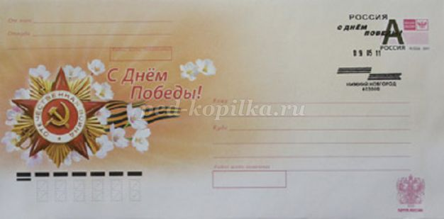
Дети: Письма нужны для того, чтобы сообщать, друг другу новости и посылать их по разным адресам с помощью почты!
Воспитатель: А как вы думаете, что за это письмо? (предположения детей). Это ребята – солдатские письма, написанные солдатами и сохранившиеся до наших дней, с Великой Отечественной войны. И сегодня мы поговорим именно об этих памятных исторических письмах.
В треугольничках солдатских!
Они для нас
До сей поры полны
И мужества, и доброты, и ласки,
И грозного дыхания войны.
Г. Серебряков
22 июня 1941 года, в 4 часа утра, когда все люди ещё спали, на нашу страну напала фашистская Германия. Эта война стала величайшей трагедией и испытанием сил каждого советского человека.
Война длилась долгих четыре года. И четыре года воины писали письма домой, потому что в те далёкие времена не было возможности по - другому связаться со своими родными.
Треугольником сложен потемневший листок,
В нем и горькое лето, и сигналы тревог,
В нем печаль отступленья в тот отчаянный год.
Рвется ветер осенний и команда: вперёд!
Даже смерть отступала, хоть на несколько дней,
Где солдатские письма шли дорогой своей.
И с поклоном последние письма, полные сил,
От погибших в сраженьях почтальон приносил.
Письма с фронта вобрали и судьбу, и любовь,
И бессонную правду фронтовых голосов.
В письмах с той, уже далекой войны солдаты писали о боях, которые были трудными, о друзьях, с кем приходилось воевать, о ранениях, о надежде на грядущую победу.
Письма с фронта отправлялись не только в родные места к родным, но и с помощью них устанавливалась тесная связь фронта с детьми вашего возраста, посещающими как вы, детский сад. Бойцы часто находили такие слова, которые были особенно понятны детям, производили на них большое впечатление. Эти письма были искренними, серьезными и простыми.
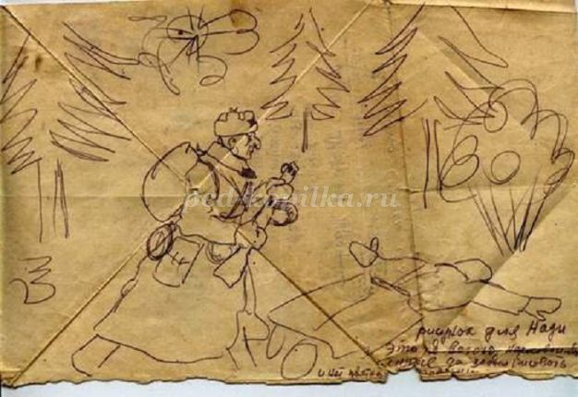
Когда дети получали ответы от бойцов с благодарностью за их заботу и за посланные им подарки восторгу детей не было конца. Они могли слушать эти письма много раз подряд с блестящими глазами и в абсолютной тишине. Каждому хотелось подержать письмо в руках. Всем тем, кто приходил в детский сад они радостно сообщали о нем.
« Ваши подарки – писал боец Т. Иваненков в детский сад Кировского района, - получили лучшие бойцы – танкисты. Разве они не помощь нам? В эту минуту мы еще больше ощутили заботу, которую проявляют нам не только взрослые, но и дети. За нас, дорогие ребята, не беспокойтесь. Мы крепко бьем фашистов, уничтожим всех, кто пробрался в нашу страну».
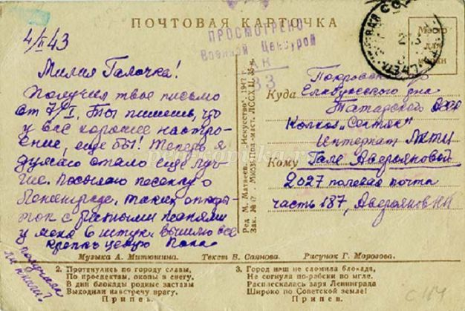
« Милая девочка – пишет боец – доброволец,- подарок, Вами высланный, получил. Когда сестра принесла его в палату и предала вместе с письмом детей детского сада, то у меня сразу прекратилась боль, хотя рана серьезная. Это от того, что нам даже дети помогают. Наш долг, милая девочка, всем встать на защиту своей дорогой Родины от малого до старого, и враг будет разбит»
Эти письма воодушевляли детей, наполняли их гордостью за бойцов, которые храбро защищали их Родину от фашистов. В ответ дети также посылали подарки (носовые платки, кисеты, записные книжки) много теплых писем отправляли на фронт и в госпитали, написанные со слов детей, воспитателями, потому что сами дети еще не могли писать . В них дети говорили о любви к родине, к солдатам, о ненависти к врагу, благодарили за заботу, за подарки, присылаемые им с фронта.
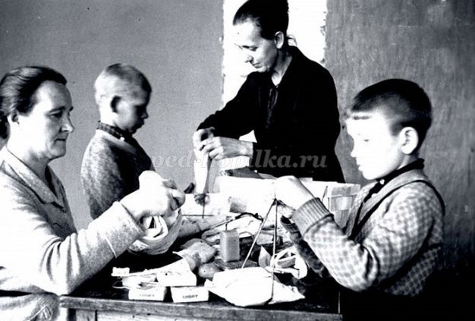
У солдат не было конвертов и красивых марок, поэтому им приходилось писать на тетрадном листке, который затем сворачивался треугольником . На нем писался адрес получателя и затем письмо передавалось почтальону, который старался доставить эти весточки с фронта в целости и сохранности.
Солдатские треугольники – листочки, исписанные торопливой рукой на привале или в минуты короткой передышки между боями, согнувшись где-нибудь в уголке, положив листок на колено. Иногда закончить письмо не удавалось – звучал сигнал атаки, начинался бой.
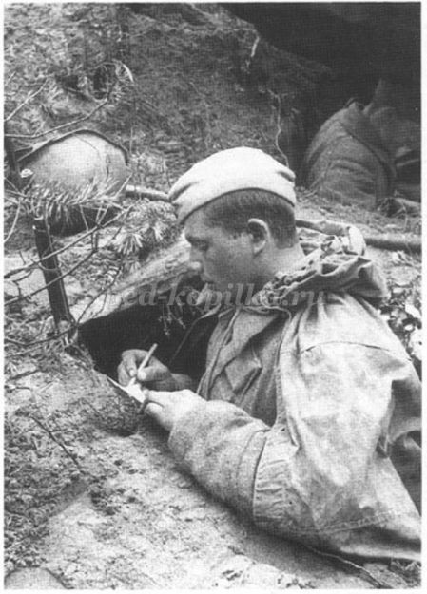
И наконец, настал тот день, когда солдаты в своих письмах смогли написать о победе. Это был день – 9 мая 1945 года. Вот как писал об этом победоносном дне одесский поэт И. Редченко.
Еще стояла тьма немая,
В тумане плакала трава.
Девятый день большого Мая
Уже вступил в свои права…
Не рокотали стайки «яков»
Над запылавшею зарей.
И кто – то пел,
И кто - то плакал.
И кто – то спал в земле сырой.
Вдруг тишь нахлынула сквозная,
И в полновластной тишине
Спел соловей,
Еще не зная,
Что он поет не на войне.
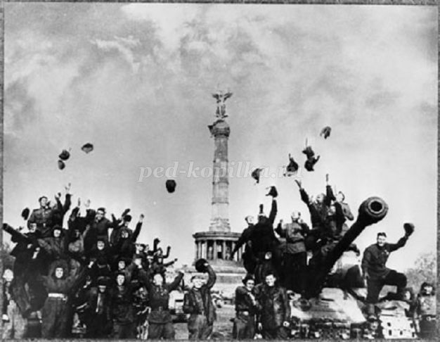
Закончилась война , прошло много времени с тех пор, но эти письма остались памятью о страшной войне. Они стали предупреждением всем нам: человек не должен воевать, не должен уничтожать все живое на земле. Надо научиться жить мирно.
Сегодня, когда вы придете домой, спросите у своих родных: сохранились ли у них письма – треугольники? Попросите прочесть их вам, вслушайтесь в слова данного письма и вспомните нашу беседу с вами. Люди не должны воевать между собой, наоборот должны жить в мире и согласии.
На следующем занятии мы сделаем письмо – поздравление нашим ветеранам, труженикам тыла в знак благодарности за мирное небо над головой, за подаренную светлую жизнь или же эти письма можно будет подарить своим близким на одном из мероприятий, посвященных 70-летию великой Победы.
Литература:
1.А. А. Волкова, Д.В. Менджерицкая « Дети и война» стр. 20 – журнал « Дошкольное воспитание»№10, 2014
2. Журнал « Дошкольное воспитание» №1, 2015, стр. . 9 статья« Не я участвую в войне - он а участвует во мне»
3. Л. Е. Раскин « Год работы с дошкольниками в Ленинграде» стр. 13 – журнал « Дошкольное воспитание» №1, 2015
Занятие ко Дню Победы 9 мая
Цель: Воспитание патриотических чувств у старших дошкольников.
Задачи:
Образовательные:
• Расширять представления, знания детей о Великой Отечественной войне, празднике Победы;
• Расширять кругозор детей и способность сопереживать другим людям;
• Побуждать уважительно относиться к подвигу наших солдат.
Развивающие:
• Развивать у детей воображение, наблюдательность, любознательность, стремление узнать больше нового, полезного, интересного;
• Развитие памяти, внимания, речь, мышление.
Воспитательные:
• Воспитывать чувство патриотизма, любви к своей Родине, уважения к ветеранам В.О.В., желание заботиться о них;
• Воспитание толерантности.
Интеграция образовательных областей: социально-коммуникативное развитие; познавательное развитие; речевое развитие; физическое развитие.
Виды детской деятельности: игровая; познавательная; продуктивная; социально - коммуникативная; двигательная.
Предварительная работа: Рассматривание фотоальбомов «Сталинградская битва», «Взятие Берлина», иллюстраций о Великой Отечественной войне, рассматривание памятников погибшим героям. Беседы о воинах, разучивание стихов, песен и прослушивание музыкальных произведений о Великой Отечественной войне. Встреча с ветеранами – участниками ВОВ.
Оборудование: Сюжетные картинки, открытки с изображением памятников, мемориалов, посвященных героям Великой Отечественной войны, набор демонстрационного материала «День Победы», Аудио записи музыкальных произведений о войне, песня Д. Тухманова на стихи В. Харитонова - «День Победы», рассказ Л.Кассиля «Никто не знает, но помнят все».
Методы и приемы:
Словесный метод.
Наглядный метод.
Игровой метод.
Ход НОД
- Организационный момент. Вводное слово воспитателя.
Воспитатель (читает стихотворение)
Немало праздников у нас,
Хороших праздников немало,
Но повторяю каждый раз,
Что этот день- всему начало,
Что без него, что без него
И счастья мира мир не ведал
И не было бы ничего,
Когда бы не было Победы!

2.Оснавная часть. Введение в тему. Беседа о Дне Победы.
Воспитатель:
Ребята, а кто мне ответит, какой праздник мы отмечаем 9 мая?

Воспитатель:
Верно, а почему он так называется «День Победы»?
Молодцы! А сейчас я вам расскажу, как начиналась война.
Звучит песня «Священная война» (муз. А. Александрова, сл. Лебедева- Кумача)

Прослушиваем первый куплет, дальше воспитатель рассказывает под чуть слышное продолжение песни.
Воспитатель:
Когда-то, давным-давно, когда ваши прабабушки и прадедушки были еще маленькими, на нашу страну рано утром 22 июня 1941 года напали злые враги – немецко-фашистские захватчики.

Их главный руководитель – Гитлер собрал свою армию, вооружил её танками, самолётами, пулемётами и напал на нашу страну.
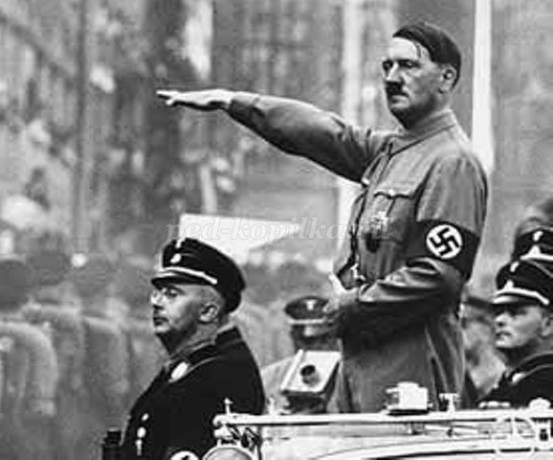
Фашисты хотели сделать наших людей рабами. Они хотели захватить и Москву – столицу нашей Родины.

Весь народ встал на защиту страны. Так началась Великая Отечественная война.
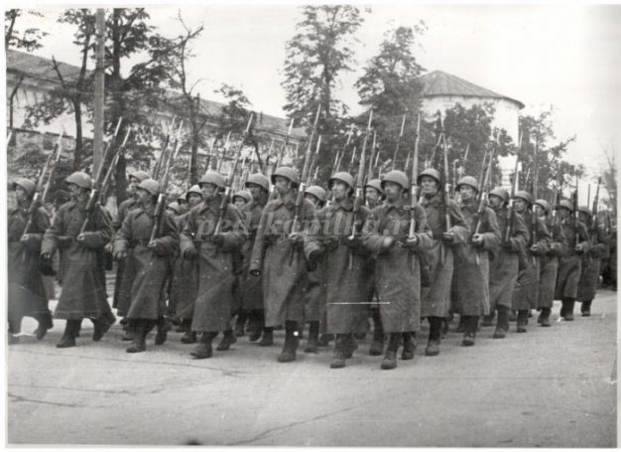
Почему её так называют? Потому что весь народ от мала до велика встал на защиту своего Отечества, своей Родины.
Шли трудные бои, много людей погибло, но враг в Москву не прошел.
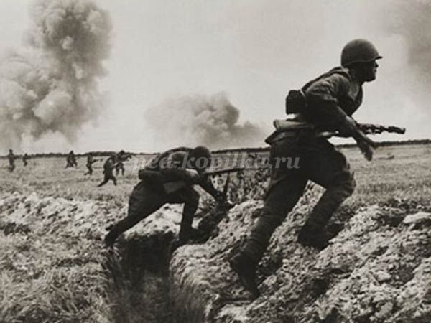
1418 дней длилась Великая Отечественная война.
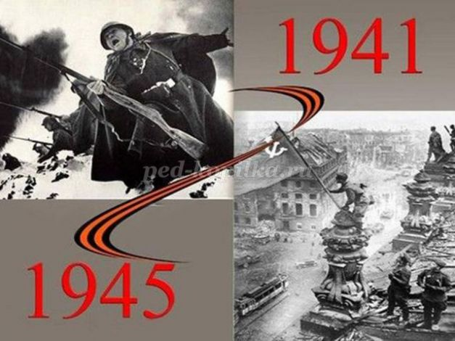

Фашистские варвары разрушали и жгли города, деревни, школы нашей Родины. Фашистские самолёты бомбили города и порты, аэродромы и железнодорожные станции, бомбы сыпались на пионерские лагеря, детские сады, на больницы и жилые дома.
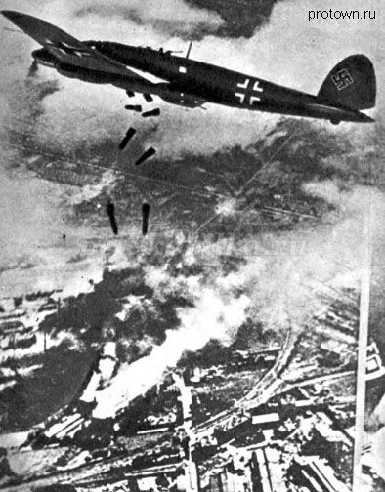
Враг не щадил ни женщин, ни стариков, ни детей.
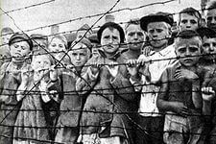
В этой страшной войне погибли очень много людей.
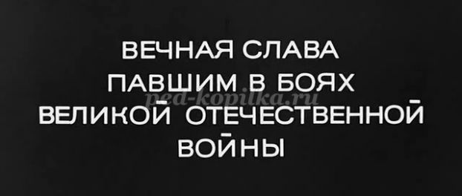
Не только на фронте воевали наши солдаты. Мирные люди в тылу врага пытались нанести как можно больший ущерб захватчикам. Они поджигали склады с вражеской военной техникой, нападали на их штабы, чтобы узнать информацию о действиях противника. Таких людей называли партизанами.
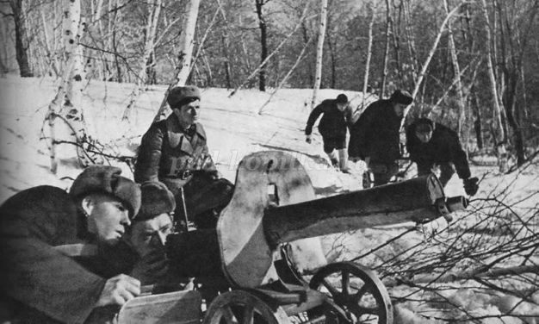
И вот наконец настал тот долгожданный день, когда наша армия очистила землю от фашистов и захватила главный город Германии Берлин. (Показ иллюстрации «Взятие Берлина»)
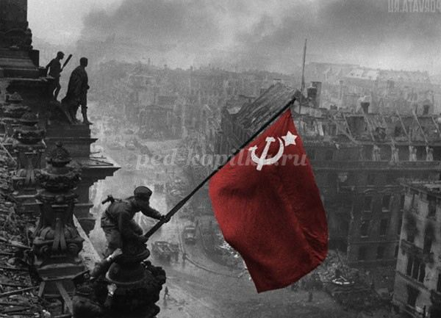
9 мая 1945 года война закончилась нашей победой

День Победы – самый торжественный, грустный и радостный праздник для нашего народа, он посвящен Великой Победе над фашизмом. Мы благодарностью вспоминаем наших славных воинов-защитников, отстоявших мир в жестокой битве.

Солдатам, матросам, лейтенантам, капитанам, генералам мы обязаны тем, что живем сейчас под чистым, мирным небом. Вечная им слава!
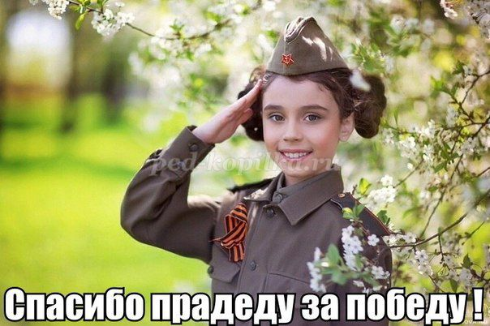
Звучит песня «День Победы» в записи.
- О каком празднике поется в песне? (Ответы детей)
Воспитатель.
А кто из вас может прочитать стихи о Дне Победы?
Ребенок.
Майский праздник – День Победы
Отмечает вся страна.
Надевают наши деды боевые ордена.
Их с утра зовёт дорога
На торжественный парад.
И задумчиво с порога
Вслед им бабушки глядят.
Ребенок.
Что такое День Победы?
Это утренний парад:
Едут танки и ракеты,
Марширует строй солдат.
Что такое День Победы?
Это праздничный салют:
Фейерверк взлетает в небо,
Рассыпаясь там и тут.
Воспитатель:
Уже много лет прошло с того времени, как прогремел последний выстрел Великой Отечественной войны, но в нашей памяти остаются образы дорогих нам людей. Тех, кто отдал свою жизнь за будущее, в котором нет войны. В этот светлый праздник мы отдаем глубокую дань уважения тем, кто прошел трудными дорогами войны, кто вернулся с фронта, восстанавливал страну, израненную, разрушенную. Память об этих людях должна жить не только в обелисках и негасимом огне Великой Победы, но и в наших сердцах. С печалью и благодарностью мы вспоминаем героев, всех их, отдавших юность, сердце, помыслы великому подвигу и победивших фашизм.
Физминутка:
Как солдаты на параде,
Мы шагаем ряд за рядом,
Левой-раз, правой-раз,
Посмотрите все на нас.
Мы захлопали в ладошки - Дружно, веселей.
Застучали наши ножки - Громче и быстрей!
По коленочкам ударим - Тише, тише, тише!
Ручки, ручки поднимаем - Выше, выше, выше.
Завертелись наши ручки , Снова опустились.
Мы на месте покружились и остановились.
Воспитатель:
Ребята, а кого мы поздравляем в День Победы? (Ответы детей)
Воспитатель:
Верно ветеранов Великой отечественной войны, тех людей, которые воевали, работали в тылу – на заводах, строили железную дорогу, танки, самолеты, делали оружие.
-А как люди помнят тех, кто защищал свою страну? (Ответы детей)
Воспитатель:
Да, им ставят памятники, посвящают стихи, песни, рассказы. Имена солдат, защитивших нашу Родину не должны забываться.
Воспитатель:
Я хочу вам рассказать об одном памятном месте – могиле Неизвестного солдата, которая находится в Кремле, в Александровском саду. Никто не знает его имени, но все знают, что он храбро сражался и за что погиб неизвестный солдат. Вот и горит теперь, не потухая, Вечный огонь! (Показ иллюстрации «Вечный огонь»)

(Воспитатель читает рассказ Л.Кассиля «Никто не знает, но помнят все».)
- Что вы узнали из этого рассказа? (Ответы детей)
- О чём задумываются люди, когда стоят возле могилы Неизвестного солдата? (Ответы детей)
Воспитатель:
Вот послушайте ещё раз, как это звучит:
«Задумываются здесь над тем, как надо жить, учиться, работать, чтобы сделать жизнь нашу еще лучше и краше, чтобы ещё крепче и сильнее стала страна наша, чтобы никогда не посмели напасть на неё враги, и чтобы всегда на земле был мир!»
Мир – это главное слово на свете,
Мир очень нужен нашей планете.
Мир нужен взрослым,
Мир нужен детям,
Мир нужен всем!
Воспитатель:
Не все солдаты вернулись домой. Многие погибли, защищая землю от врагов.

Народ не забывает своих героев. О них поют песни, им посвящают стихи. В их честь поставили много памятников. Один из них находится у Кремлевской стены. Это «Вечный огонь» - памятник всем солдатам, которые сражались с фашистами. Вечный огонь — постоянно горящий огонь, символизирующий вечную память о подвигах наших отважных солдат.

Кто из вас знает и может прочитать стихотворение про памятники и обелиски?
Ребенок:
«Никто не забыт и ничто не забыто» -
Горящая надпись на глыбе гранита.
Поблекшими листьями ветер играет
И снегом холодным венки засыпает.
Но, словно огонь, у подножья – гвоздика.
Никто не забыт и ничто не забыто.
Ребенок:
Над могилой, в тихом парке
Расцвели тюльпаны ярко.
Вечно тут огонь горит,
Тут солдат советский спит.
Мы склонились низко-низко
У подножья обелиска,
Наш венок расцвёл на нём
Жарким, пламенным огнём.
3. Игра «Наш парад»
Предложить детям маршировать под музыку «День Победы» с цветами. После парада возложить эти цветы к иллюстрации памятника воину- победителю. (Показ иллюстрации памятника воину- победителю.)
Воспитатель:
Ребята! Через пару дней будет великий праздник – День Победы! Кто-то проведёт его в кругу семьи, вспоминая своих родных и близких, которым довелось встретиться с Войной. Многие из вас вместе с родителями пойдут на парад. Если вы 9 мая увидите человека с орденами, то подойдите и поздравьте его с праздником, скажите ему «Спасибо!» за то, что он защитил нашу страну, нашу Родину от врагов. Ветеранам будет приятно, что мы все помним о той трудной замечательной победе.

А сейчас наше занятие заканчивается.
Список используемой литературы
1. Примерная основная общеобразовательная программа дошкольного образования «От рождения до школы». Под редакцией Н.Е.Вераксы, Т.С.Комаровой, М.А.Васильевой. Издание 2 – е, исправленное и дополненное. Москва «Москва – Синтез», 2011.
2. Т.Ю. Бардышева, Е.Н. Моносова, Логопедические занятия в детском саду. Подготовительная к школе группа. Москва Издательство «Скрипторий 2003» 2011.
3.Н.Н. Леонова, Н.В. Неточаева, Нравственно-патриотическое воспитание старших дошкольников. В помощь педагогу. Волгоград 2013.
4. Ветохина А.Я., Дмитренко З.С., Жингаль Е.Н., Краснощёкова Г.В., Подопригора С.П., Полынова В.К., Савельева О.В. Нравственно-патриотическое воспитание детей дошкольного возраста. Планирование и конспекты занятий. Методическое пособие для педагогов.- СПб.: «ООО ИЗДАТЕЛЬСТВО « ДЕТСТВО – ПРЕСС», 2010.
5. Стихи советских поэтов, посвящённые войне: портал для родителей «Ладушки – ладушки», «Русская поэзия»-rupoem.ru.

Конспект НОД для детей старшего дошкольного возраста «Победная весна»
Цель: Воспитание ценностного отношения к Родной стране
Задачи: Развивать высшие нравственные чувства.
Расширить знания детей об истории России.
Обогатить словарь.
Предварительная работа:
1. Занятие проводится в группе. Устанавливается оборудование для демонстрации электронной презентации.
2. Рассматривание альбома «Советские художники о войне»
3. С.Алексеев «Рассказы о Великой Отечественной войне»: «Зееловские высоты», «В имперской канцелярии», «Данке шён»
Оборудование: Электронная презентация «Победная весна»
CD-диск с записями песен
Литературный ряд: «Это было в мае на рассвете»
«Задохнулись канонады»
Музыкальный ряд: «Дорога на Берлин» М.Фрадкин, Е. Долматовский
«День Победы» Д. Тухманов В.Харитонов
Ход занятия:
Дети заходят в группу и садятся на стульчики полукругом перед экраном.
Звучит песня «День Победы»
Воспитатель: Каждый год наш народ отмечает День Победы в Великой Отечественной войне, которая шла четыре года и закончилась полной победой нашего народа. Мы с вами уже говорили, как развивались события той войны, но сегодня я хочу остановиться более подробно на её последних месяцах, тема нашей сегодняшней встречи «Победная весна».
Мы знаем, что совсем не просто пришел к нам этот день. Его завоевали наши доблестные деды. А кто скажет, когда мы празднуем этот День?
Дети: 9 мая
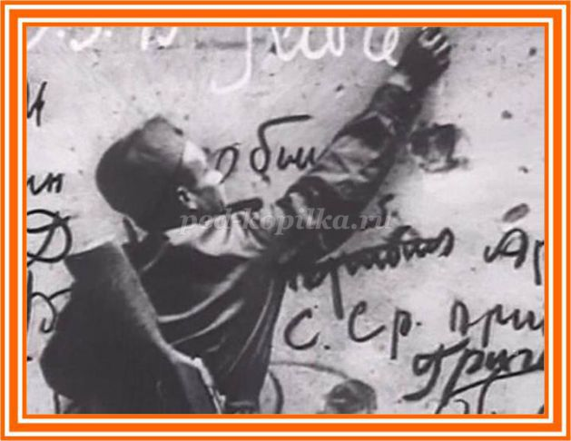
Воспитатель: Освободила Красная Армия свою страну и двинулась дальше – вся Европа ждала освобождения от фашистского ига. Наши доблестные солдаты освободили Польшу, Чехословакию, Болгарию, Румынию, Францию и другие страны Европы. Европейские народы со слезами радости и цветами встречали своих освободителей. Наши войска шли на Берлин, главный город гитлеровской Германии.
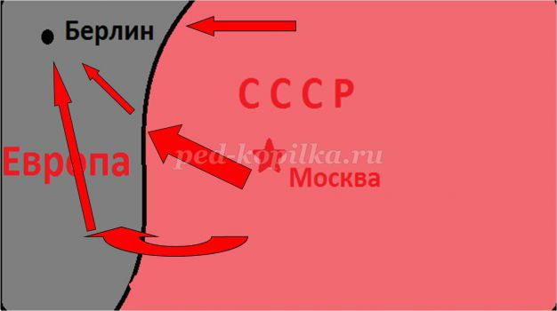
В центре Берлина огромное мрачное здание – Рейхстаг, это имперская канцелярия – штаб Гитлера. Охраняют его 700 отборных солдат.
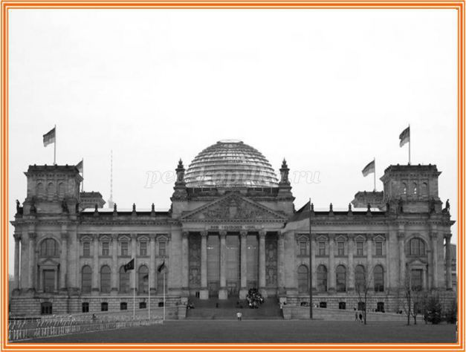
И вот, наконец, после долгих боев 20 апреля 1945 года, когда Гитлер праздновал свой день рождения, вдруг где-то совсем рядом послышались залпы орудий - это наши войска начали наступление на Берлин. Советские газеты тогда писали: «…Битва разгорается, но в этой битве у наших солдат и офицеров на душе чисто и свято, а значит, Победа будет нашей!..»
25 апреля 1945 года наши войска занимали уже половину Берлина и его пригородов, и продолжали свое наступление.
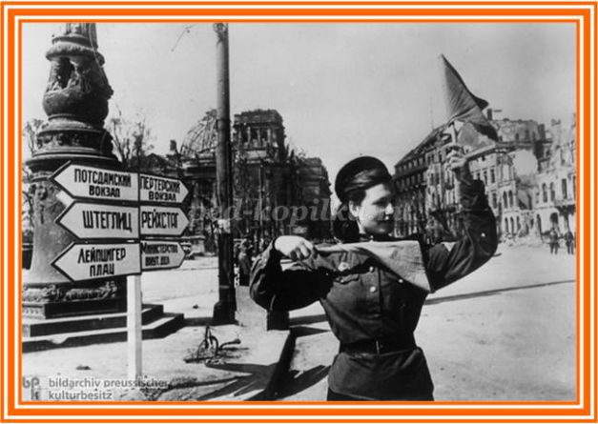
В центре города бои развернулись за каждый дом, за каждую улицу. Особенно тяжелым был штурм здания фашистского правительства — Рейхстага. Чтобы преодолеть упорное сопротивление фашистов, приходилось сражаться за каждый этаж, за каждую комнату. И вот, наконец, штурмовые группы советских солдат поднялись на крышу.
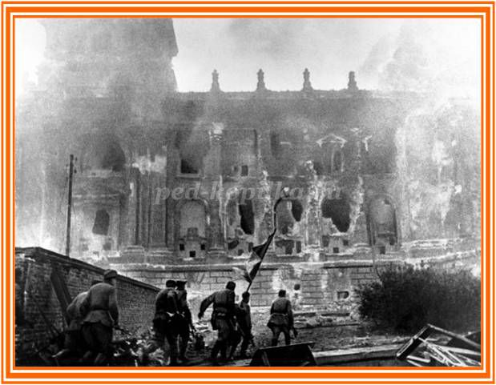
На площади и в здании еще шли бои, а на крыше рейхстага, на самом верху, в весеннем небе, над побежденным Берлином уже уверенно развевалось Знамя Победы. Два советских воина Михаил Егоров и Милитон Кантария, а вместе с ними и тысячи других бойцов разных национальностей сквозь метель и непогоду войны принесли его сюда, в самое фашистское логово, и установили на страх врагам, как символ непобедимости советского оружия.
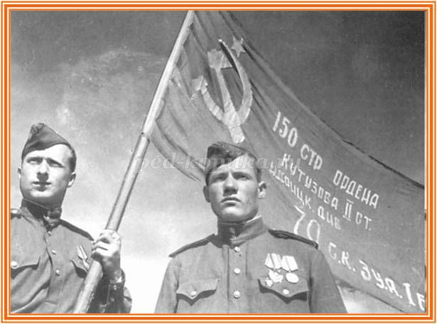

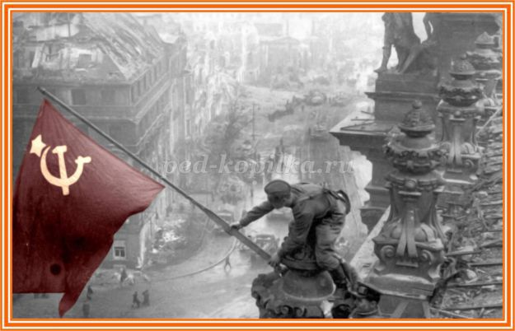
Прошло несколько дней, и фашисты окончательно признали себя побежденными. Гитлеровская Германия была полностью разгромлена. Великая освободительная война советского народа против фашизма была закончена полной нашей Победой.
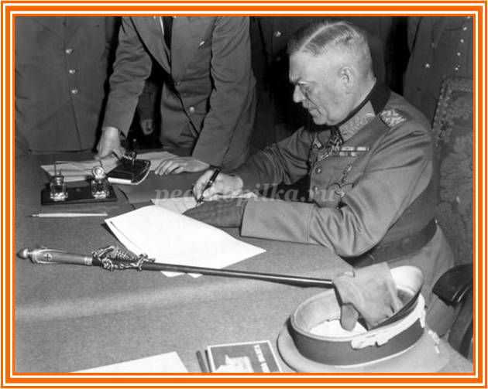
И над Берлином пронеслось: «Победа!..» Война в Европе закончилась. Фашистская Германия, и её помощники повержены. Победа над врагом показала превосходство Красной Армии, защищавшей свою Родину и освобождавшей Европу. Отныне и навсегда наша победоносная Красная Армия вошла в мировую историю, как Армия - освободительница, овеянная ореолом немеркнущей славы.
Путь освобождения Европы был отражен в стихах и песнях. Послушайте одну такую песню.
Звучит песня «Дорога на Берлин»
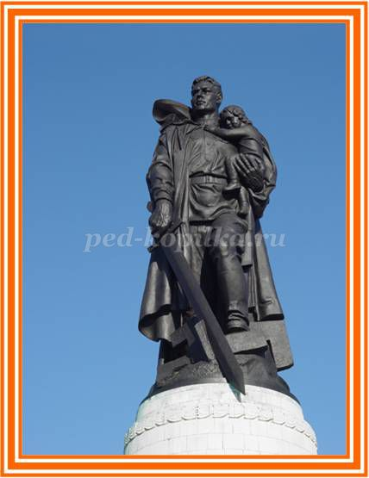
Воспитатель: В Берлине, в Трептов-парке стоит монумент… Русский солдат в плащ-палатке, небрежно накинутой на крутые плечи, в надёжных кирзовых сапогах, гордо вскинув чубатую голову. С высоты пьедестала смотрит он вдаль внимательно и открыто. В правой руке он держит обоюдоострый меч, а левой бережно подхватил маленькую девочку. Девочка доверчиво прильнула к груди своего спасителя. Это народный художник СССР Евгений Вучетич отразил в камне подвиг русского солдата, спасшего немецкую девочку. Об этом подвиге написаны рассказы и стихи. Одно из них я вам сейчас прочту.
Читает стихотворение.
Это было в мае, на рассвете
Нарастал у стен рейхстага бой.
Девочку немецкую заметил
Наш солдат на пыльной мостовой.
У столба, дрожа, она стояла.
В голубых глазах застыл испуг.
А куски свистящего металла
Смерть и муку сеяли вокруг.
Тут он вспомнил, как, прощаясь, летом
Он свою дочурку целовал.
Может быть, отец девчонки этой
Дочь его родную расстрелял.
Но сейчас, в Берлине, под обстрелом
Полз боец и, телом заслоня,
Девочку в коротком платье белом
Осторожно вынес из огня.
Скольким детям возвратили детство,
Подарили радость и весну
Рядовые армии советской,
Люди, победившие войну!
И в Берлине, в праздничную дату,
Был воздвигнут, чтоб стоять в веках,
Памятник советскому солдату
С девочкой, спасённой на руках.
Он стоит как символ нашей славы,
Как маяк, светящийся во мгле.
Это он, солдат моей державы,
Охраняет мир на всей земле!
Вот такой была Победная весна. И теперь, каждый год 9 мая мы отмечаем этот день. И каждый год в этот день тишину мирного неба нарушают выстрелы - это выстрелы памяти, это салют подвигу тех, кто не вернулся с войны, героизму тех, кто выстоял и выжил в те страшные годы. А после наступает скорбная тишина, которую уже через минуту прервет обычное течение мирной жизни, которую добыли для нас наши деды.
Минута молчания. Все встают.

Воспитатель:
Задохнулись канонады.
В мире – тишина.
На большой земле однажды
Кончилась война.
Будем жить, встречать рассветы,
Верить и любить.
Только не забыть бы это!
Лишь бы не забыть!
Как всходило солнце в гари
И кружилась мгла
А в реке – меж берегами –
Кровь-вода текла…
Эта память - верьте, люди –
Всей Земле нужна!
Если мы войну забудем
Вновь придёт война!

Консультация для педагогов и родителей на тему: День Победы. Как объяснить это ребенку?
Пусть громы войн уступят песням лир,
И на Земле утихнут злые битвы,
И будут в каждом доме -
Хлеб и Мир,
А в каждом сердце -
тихая молитва....
(Игорь Бирулин)
Цель: объяснить родителям, педагогам как формировать у детей основы национального самосознания, как начать изучение праздника - День Победы.
Задачи: осуществлять патриотическое воспитание детей, начиная изучение истории своей страны с истории своей семьи, малой Родины; воспитывать чувство гордости за тех, кому мы обязаны мирным небом; воспитывать уважение к защитникам своей Родины и желание её защищать в будущем.

Для многих 9 мая - День Победы является одним из самых почитаемых праздников. В этом году будет 70 лет со дня Великой Победы – победы нашей страны над фашистcкой Германией. А что знают наши дети о событии, которое изменило судьбу всего мира? Что для них означает дата 9 мая и как сегодняшним родителям рассказывать детям о Великой Отечественной войне?
Мы помним историю и чтим память погибших за мир, в котором мы живем и благодарны им за светлое мирное небо. Ни в коем случае нельзя забывать, какой ценой был завоеван мир и возможность спокойно растить своих детей. Нельзя понять, что значит «победа», «мир», не понимая, что такое «война». На сегодняшний день страх войны и цену мира особенно могут понять и оценить жители Донецкой и Луганской области. Они знают не только по истории, что такое война, что значит терять близких, что значит остаться без крова, без средств существования. Мне кажется, что те люди, которые сами столкнулись с такой бедой, как война, еще больше будут ценить тех, кто своими жизнями заплатил за то, чтобы мы строили свою жизнь без войны. Нашим детям, которые слышат взрывы и прячась в домик на игровой площадке, зовут с собой воспитателя, тоже легче объяснить, что значит война. Когда на прогулке подходит 3-х летняя девочка и обнимая воспитателя спрашивает: «А меня не убьют?», понимаешь, в какой мере ты отвечаешь за этих детей.Конечно, лучше знать о войне из рассказов других.
Ради памяти воинов, защищавших своих родных в 1941-1945 годах; ради тех, кто пережил в свои детские годы лихолетье военной поры и послевоенные годы – детей войны; ради тех малышей, которые только родились и начинают свою жизнь, мы обязаны знать историю тех великих лет, знать историю героических подвигов, знать истории человеческих судеб. Знать и передавать из поколения в поколение.
Если взять наше старшее поколение, то есть одна его особенность – нет ни одной семьи тех лет, чью семью не коснулось бы черное крыло войны. Святая обязанность взрослых – родителей, педагогов, донести до наших детей историю ВОВ. Не только историческими фактами и запланированными экскурсиями к памятникам погибших героев, а достучаться до каждого детского сердечка, вложить в него любовь и уважение, не дать такой дате, как День Великой Победы остаться просто историческим фактом.
Именно дошкольный возраст – благоприятный период воспитания патриотизма и любви к Родине. В детские годы закладывается фундамент личности, поэтому задача педагогов и родителей не только развивать у детей познавательные способности, умение мыслить и анализировать, но и донести до них важные исторические моменты нашей истории. Как же доступно детям объяснить, что такое День Победы? Почему мы так свято к нему относимся? Почему это радостный праздник со слезами на глазах? Почему нам нельзя его забывать?
В годы Великой Отечественной войны враг в лице фашистской Германии принес много горя нашему народу. Завоеватели убивали жителей городов и сел, не щадили ни женщин, ни детей, сжигали их дома, морили голодом. Весь народ в те годы поднялся на защиту Родины. Страшной, трудной была эта война, много людей погибло за 4 года. Но наша армия победила врага, который принес столько бед, прогнала его из нашей страны. День, когда закончилась война – 9 мая 1945 года. И тех пор это святой праздник для каждого жителя нашей страны. Ознакомление ребенка с этим праздником нельзя начинать с простых исторических фактов и назидания, что это нужно знать, помнить и ценить. Это маленькие дети, их нельзя заставить любить и чувствовать. Тут необходимо выйти на уровень чувств. Ребенку интереснее узнать историю, если она начнется с истории его прабабушек, прадедушек, которые принимали участие в войне или были свидетелями. Легче воспринимается то, что ближе и роднее.

Поводом для начала такой беседы может как раз стать праздник Дня Победы. Очень хорошо, если ребенку заранее рассказать историю этого праздника, рассмотреть фотографии в семейном альбоме, а потом, как закрепление сказанного, вместе пойти на праздничное мероприятие, возложить цветы к памятнику павшим воинам, постоять у Вечного огня, вручить цветы ветеранам, пришедшим на этот праздник. Яркие события останутся в памяти ребенка. Конечно, за один раз, два и три невозможно рассказать о войне, чтобы ребенок понял значимость победы. Это нужно рассказывать ребенку не один год. И не только перед праздником. История семьи, рассматривание семейного архива, чтение художественной литературы, прослушивание песен о мире и войне – это то, о чем не следует забывать. Понятие «победа» для ребенка должно состоять в том, что люди победили войну, потому что защищали свою страну и хотели жить в мире. За мир часто приходится воевать. Часто мир приходит благодаря тем, кто не жалеет своей жизни ради своих близких, детей и мы всегда в долгу перед ними. В дошкольных учреждениях педагоги уделяют много внимания беседам с детьми о тех годах, читают стихи, рассказы о военной поре, проводятся торжественные мероприятия. Совместно с родителями и воспитателями дети изготавливают поделки, посвященные празднику Победы. Это наше общее дело - воспитать граждан страны, которые помнят свою историю и вырастут достойной сменой!

Всем желаю мирного неба над головой!
Стихотворения ко Дню Победы для детей старшего дошкольного возраста
Цель: формирование патриотических чувств и гордости за свою Родину
Задачи:
- Прививать чувство уважения к старшему поколению;
- Способствовать нравственно-патриотическому воспитанию.
"За победу-дедушке"
Я у бабушки в шкатулке
Вдруг увидела значки,
И медальки там лежали..
Баба,баба, расскажи..
Расскажи, откуда это?
Расскажи, за что и как?
Почему в шкатулке этой,
Спрятаны,они лежат?
И сказала мне бабуля,
Со слезою на щеке..
Это гордость, гордость внуча-
За победу, дедушке!
Дед погиб, за мир для нас,
Чтоб мы жили, улыбаясь.
Он от пули, вмиг угас,
С этим миром попрощавшись.
Бабушка, меня прости,
Я тебя разволновала?
Что ты внуча, погрустим..
Жаль, ты деда не видала.
И теперь я каждый год,
Ту шкатулку достаю.
И смотрю на фото деда,
Как же я его, люблю!

"Я ребенок 21 века"
Я ребенок двадцать первого века,
И не знал тех бед на войне.
Я живу под мирным небом,
И солнышко светит в окне.
Я не знаю, что такое голод,
И не знаю, как окопы рыть.
Не страшен мне знойный холод,
И не нужно мне из дому "плыть".
И за это мое незнание,
Я хочу сказать солдатам спасибо!
Их так мало осталось на свете,
И как жаль, что их много погибло.
"Поклон ветеранам"
Давайте поклонимся мы ветеранам,
И детям войны, до колен поклонитесь.
Ведь если не их победа в блокадах,
Многие из нас на свет не родились.

День Победы
Майский праздник –
День Победы
Отмечает вся страна.
Надевают наши деды
Боевые ордена.
Их с утра зовёт дорога
На торжественный парад.
И задумчиво с порога
Вслед им бабушки глядят.
(Т. Белозёров)

День Победы

День Победы 9 Мая –
Праздник мира в стране и весны.
В этот день мы солдат вспоминаем,
Не вернувшихся в семьи с войны.

В этот праздник мы чествуем дедов,
Защитивших родную страну,
Подарившим народам Победу
И вернувшим нам мир и весну!
(Н. Томилина)
Обелиски
Стоят в России обелиски,
На них фамилии солдат…
Мои ровесники мальчишки
Под обелисками лежат.
И к ним, притихшие в печали,
Цветы приносят полевые
Девчонки те, что их так ждали,
Теперь уже совсем седые.
(А. Терновский)

У обелиска

Застыли ели в карауле,
Синь неба мирного ясна.
Идут года. В тревожном гуле
Осталась далеко война.

Но здесь, у граней обелиска,
В молчанье голову склонив,
Мы слышим грохот танков близко
И рвущий душу бомб разрыв.

Мы видим их - солдат России,
Что в тот далёкий грозный час
Своею жизнью заплатили
За счастье светлое для нас...
Старый снимок
Фотоснимок на стене –
В доме память о войне.
Димкин дед
На этом фото:
С автоматом возле дота,
Перевязана рука,
Улыбается слегка…
Здесь всего на десять лет
Старше Димки
Димкин дед.
(С. Пивоваров)
На радио
Письмо я старался
Писать без помарок:
«Пожалуйста, сделайте
Деду подарок…»
Был долго в пути
Музыкальный привет.
Но вот подошёл
И обнял меня дед –
Пришла к нему в праздник
9 Мая
Любимая песня его
Фронтовая.
(С. Пивоваров)
Имя
К разбитому доту
Приходят ребята,
Приносят цветы
На могилу солдата.
Он выполнил долг
Перед нашим народом.
Но как его имя?
Откуда он родом?
В атаке убит он?
Погиб в обороне?
Могила ни слова
О том не проронит.
Ведь надписи нет.
Безответна могила.
Знать, в грозный тот час
Не до надписей было.
К окрестным старушкам
Заходят ребята –
Узнать, расспросить их,
Что было когда-то.
- Что было?!
Ой, милые!..
Грохот, сраженье!
Солдатик остался
Один в окруженье.
Один –
А не сдался
Фашистскому войску.
Геройски сражался
И умер геройски.
Один –
А сдержал,
Поди, целую роту!..
Был молод, черняв,
Невысокого росту.
Попить перед боем
В село забегал он,
Так сказывал, вроде,
Что родом с Урала.
Мы сами сердечного
Тут схоронили –
У старой сосны,
В безымянной могиле.
На сельскую почту
Приходят ребята.
Письмо заказное
Найдёт адресата.
В столицу доставят
Его почтальоны.
Письмо прочитает
Министр обороны.
Вновь списки просмотрят,
За записью запись…
И вот они –
Имя, фамилия, адрес!
И станет в колонну
Героев несметных,
Ещё один станет –
Посмертно,
Бессмертно.
Старушку с Урала
Обнимут ребята.
Сведут её к сыну,
К могиле солдата,
Чьё светлое имя
Цветами увито…
Никто не забыт,
И ничто не забыто!
(С. Погореловский)

Дедушкины друзья

Май… Вовсю щебечут птицы,
И парад идёт в столице.
В орденах шагают деды.
Поздравляем с Днём Победы!
Приходят к дедушке друзья,
Приходят в День Победы.
Люблю подолгу слушать я
Их песни и беседы.
Горят на солнце золотом
Награды боевые,
И входят в дом,
В наш мирный дом,
Дороги фронтовые.
Я молча рядышком сижу,
Но кажется порою,
Что это я в прицел гляжу,
Что я готовлюсь к бою.
Приходят к дедушке друзья
Отпраздновать Победу.
Всё меньше их,
Но верю я:
Они опять приедут.

Что за праздник?

В небе праздничный салют,
Фейерверки там и тут.
Поздравляет вся страна
Славных ветеранов.
А цветущая весна
Дарит им тюльпаны,
Дарит белую сирень.
Что за славный майский день?
(Н. Иванова)

Что такое День Победы

Что такое День Победы?
Это утренний парад:
Едут танки и ракеты,
Марширует строй солдат.
Что такое День Победы?
Это праздничный салют:
Фейерверк взлетает в небо,
Рассыпаясь там и тут.
Что такое День Победы?
Это песни за столом,
Это речи и беседы,
Это дедушкин альбом.
Это фрукты и конфеты,
Это запахи весны…
Что такое День Победы –
Это значит – нет войны.
(А. Усачёв)
Пусть дети не знают войны

Войны я не видел, но знаю,
Как трудно народу пришлось,
И голод, и холод, и ужас –
Всё им испытать довелось.

Пусть мирно живут на планете,
Пусть дети не знают войны,
Пусть яркое солнышко светит!
Мы дружной семьёй быть должны!

Погибшим и живым
Погибшим –
Быть бессменно на посту,
Им жить в названьях улиц и в былинах.
Их подвигов святую красоту
Отобразят художники в картинах.
Живым –
Героев чтить, не забывать,
Их имена хранить в бессмертных списках,
Об их отваге всем напоминать
И класть цветы к подножьям обелисков!

Вместе с дедушкой

Растаял утренний туман,
Красуется весна...
Сегодня дедушка Иван
Начистил ордена.

Мы вместе в парк идём
Встречать
Солдат, седых, как он.
Они там будут вспоминать
Свой храбрый батальон.

Там по душам поговорят
О всех делах страны,
О ранах, что ещё болят
С далёких дней войны.

Походы вспомнят и бои,
Окопный неуют
И песни бравые свои,
Наверное, споют.

Споют о мужестве друзей,
Что в землю полегли,
Споют о Родине своей,
Что от врагов спасли.

Спасли народы разных стран
От рабства и огня...
Я рад, что дедушка Иван
Берёт с собой меня.

9 мая

Май.
Россия.
Цветёт весна.
Отгремела давно война.
И сегодня у братских могил
Вспомним тех, кто нам жизнь сохранил.

Медали

Ветеран – боец бывалый,
Повидал за жизнь немало.
Он с отвагою в бою
Защищал страну свою!
В День Победы засверкали
На груди его медали.
На груди его - медали!
Мы с сестрой их сосчитали.

Праздничное утро
9 Мая!
Восторги и боль!
Поздравить тебя
С Днём Победы позволь!
Сирень, вишни, яблони
Брызнули цветом.
Всем, кто воевал,
Благодарны за это.
Счастливое утро –
Чудесный подарок!
Они отразили
На фронте удары.
С земли, с моря, с неба
Прогнали врага.
Всем память о предках
Светла, дорога.
Пускай на минуту
Умолкнут все речи...
И в память о них
Зажигаются свечи.

Праздник Победы
В славный праздник – День Победы,
Я спешу поздравить деда.
Он вояка храбрый, бравый,
Защищал свою державу!
В 20 лет – солдат бывалый,
Горя видел он немало.
Он с боями шёл от Волги.
Путь был трудным, страшным, долгим.
Сталинград, Москва, Варшава…
За отвагу – Орден Славы.
Столько званий и медалей
Вы, поверьте, не встречали!
Дед рассказывал немножко
Про войну и про бомбёжку.
Как в окопах кашу ели,
И до срока поседели.
Был он ранен и простужен,
Шёл в атаку, был контужен.
И в походном медсанбате
Повстречался с бабой Катей.
Повезло и ей, и деду:
Вместе встретили Победу.
И теперь цветущим маем
Праздник дружно отмечаем.
Мир пусть будет на планете!
Счастья – взрослым,
Счастья – детям!
(Т. Лаврова ■)

Дедушкин рассказ
Вчера мне рассказывал дедушка Женя:
Отряд партизанский попал в окруженье.
Осталось у них восемнадцать гранат,
Один пистолет и один автомат.
Всё больше в отряде погибших бойцов,
Всё крепче фашисты сжимают кольцо, –
Они за кустами, они за камнями.
И крикнул мой дедушка: "Родина с нами!"
И все побежали навстречу врагу,
И стали гранаты бросать на бегу.
Все храбро сражались, о смерти забыв, –
И вот, удалось совершить им прорыв.
Сквозь лес по болоту они уходили:
А деда медалью потом наградили.
(А. Парошин)

Сценарий военно-спортивной игры «Зарничка», посвященной 70-летию Дня Победы
Цель:
• Гражданско-патриотическое воспитание дошкольников;
• Знакомство с воинскими специальностями, родами войск;
• Воспитание дошкольников в духе готовности к защите Родины;
• Формирование высоких нравственных качеств: инициативы, самостоятельности, сознательной дисциплины, товарищества и дружбы, коллективизма, воли, смелости, находчивости, выносливости;
• Пропаганда здорового образа жизни.
Предварительная работа:
• Формирование отрядов из детей старшего дошкольного возраста, с назначением командиров, снайперов, саперов, связистов, разведчиков, медицинских сестер;
• Планирование занятий на военную тематику, знакомство с художественными произведениями.
Атрибуты и оборудование:
• Веревка, колокольчики, стойки и палки, пластиковые бутылки, дротики, телефон, телефонный кабель, следы, план маршрута, пакет с заданием, медицинская аптечка, награды и призы, музыкальное сопровождение.
Ход игры:
Дети собираются на площадке, украшенной флажками.
Ведущий (далее – Командующий): Сегодня мы встретились с Вами для празднования Дня Победы. Отметим мы этот великий праздник военно-спортивной игрой «Зарничка». Мы с Вами постараемся доказать, что растем достойными гражданами своей страны, каждый из Вас сможет показать ловкость и быстроту, проявить смекалку.
Настал долгожданный день – начало военно-спортивной игры «Зарничка». Командовать игрой буду я, а помогать Вам будут воспитатели.
В игре принимает участие 2 отряда, перед которыми стоит задача: с помощью карты найти секретный пакет и доставить его в штаб. Это очень сложное задание, Вам предстоит преодолеть много препятствий, а для этого потребуется мужество, отвага, смелость, решительность и, конечно, взаимовыручка, и помогать Вам в этом будут Ваши родители. Наблюдатели штаба будут проходить маршрут вместе с отрядом и в маршрутной карте оценивать выполнение каждого задания.
Командующий: Отряды! Смирно! Командирам отрядов приготовиться к сдаче рапорта! Доложить о готовности!
Командиру отряда «Танкисты» сдать рапорт!
- Товарищ командующий, отряд «Танкисты» к выполнению задания готов! Наш девиз: «…». Командир отряда - ____________. Рапорт сдан.
Командующий: Рапорт принят.
Командующий: Командиру отряда «Саперы» сдать рапорт!
- Товарищ командующий, отряд «Саперы» к выполнению задания готов! Наш девиз: «…». Командир отряда - ____________. Рапорт сдан.
Командующий: Рапорт принят.
Командующий: переходим к разминке.
Разминка «На границе» (муз. сопровождение – Л. Агутин «На границе»)
Командующий: Командиры отрядов! Получите карты маршрутов (командиры получают карты, где указан маршрут передвижения). Вам дается две минуты для знакомства с маршрутом. Внимание! Приступить к выполнению задания! (дети отправляются по этапам)
1 этап «Снайперы»
От стартовой линии до «цели» расстояние 3 метра. Детям каждой команды необходимо попасть дротиками в цель.
2 этап «Сапёры»
В траве необходимо найти закопанные пластиковые бутылки и открутить крышки. Только в этом случае мина считается обезвреженной. Чем больше мин разминировано, тем больше баллов получает команда. Если ребенок вытаскивает всю бутылку из земли, то считается, что она «взорвалась». Команда получает штрафное очко.
3 этап «Перейди болотистое место»
Детям необходимо передвигаться по следам, нарисованным на дорожке, пробежать по извилистой дорожке, перепрыгнуть из круга на полосу, из полосы на прямоугольник.
4 этап «Медсанчасть»
Девочки – медсестры оказывают помощь «пострадавшим» (перевязывают руку или ногу).
5 этап «Связисты»
Мальчикам – связистам необходимо быстро размотать телефонный кабель, подсоединить его к телефону, выставить антенну и вернуть в отряд.
6 этап «Разведчики»
Мальчикам – разведчикам необходимо перепрыгнуть через препятствие, не сбив палку, подлезть через скакалку, не задев колокольчики, раздвинуть колокольчики по сторонам. За разведчиками задание выполняет весь отряд.
7 этап «Полоса препятствий»
Дети бегут по прямой, перепрыгивая колеса, вкопанные в землю, пролезают между деревьями и проползают по лестнице – дуге; идут между кеглями змейкой вперед спиной.
8 этап «Конкурс капитанов»
Ориентировка на местности. Необходимо встать лицом к определенному объекту и выполнить ряд указаний: сделать 4 шага вперед, повернуться направо и т.д. Командир находит секретный пакет, отряд возвращается на площадку для построения.
После выполнения всех заданий отряды собираются на центральной площадке, сдают рапорты о выполнении задания:
- Товарищ командующий, отряд «_______» задание выполнил: документ доставлен в штаб! Командир отряда - _______. Рапорт сдан!
Командующий: Рапорт принят! Секретные пакеты доставлены в штаб, настало время привала. И полевая кухня Вас уже ждет. А члены штаба в это время подведут итоги.
Дети располагаются на подготовленной площадке, где «повара» разливают чай в кружки и раздают сухари. Под звуки позывных дети собираются на площадке.
Командующий: Вот и подходит к концу спортивная игра. Нам было приятно наблюдать за Вами. Вы показали себя не только ловкими ребятами, но и сильными, выносливыми, смелыми, быстрыми. Вы показали себя также дружными и воспитанными. Мы видели Ваши добрые глаза, слышали Ваш нескончаемый радостный смех. И очень хочется, чтобы Вам всегда было хорошо, радостно, мирно. А теперь пришло время вскрыть «Секретный пакет»:
«Дорогие ребята, Вы без потерь прошли все испытания, справились со всеми заданиями. Мы рады пригласить Вас и Ваших родителей на праздник, посвященный Дню Победы».
На память мы хотим подарить Вам памятные медали о нашей встрече!
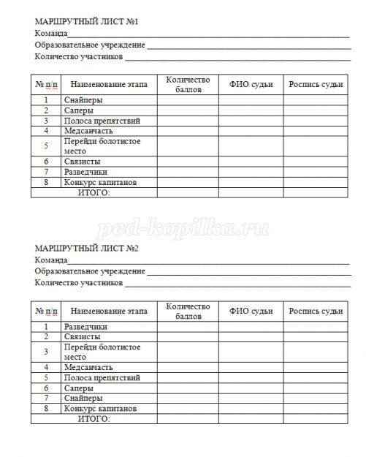

Конспект НОД в подготовительной к школе группе на тему: "Великий праздник- День Победы"
Тема: «Великий праздник – День Победы»
Цель: формирование патриотических чувств на основе обогащения знаний о Великой Отечественной войне
Задачи:
• Закрепить и систематизировать знания об основных событиях Великой Отечественной войны 1941-1945 г.
• Расширять и уточнять знания детей о подвигах героев - земляков в годы Великой Отечественной войны.
• Развивать речь,память,внимание.
• Воспитывать трепетное уважение к героическому прошлому своего народа.
Предварительная работа: цикл бесед о Родине, городе Саратове в годы войны,о героях земляках, о памятнике Героям Панфиловцам, вечном огне, прослушивание песен военных лет, чтение рассказов о годах войны, разучивание стихов, песен, танцев.
Оборудование: звукозаписи песен, костюмы, декорации к инсценировке, слайды,воздушные шары для оформления зала, цветы.
Ход:
Воспитатель: Совсем скоро наша страна будет отмечать великий праздник – День Победы. Поэтому и поговорим мы сегодня о тех далеких военных годах, когда весь русский народ сражался за Родину. Ребята, что такое Родина?
Дети: Родина – это наш дом, улица, поселок. Родина – это та страна, где человек родился и живет.
Ребенок:
Великую землю, любимую землю,где мы родились и живем, мы Родиной светлой,
Мы Родиной милой, мы Родиной нашей зовем!
Воспитатель: Как называется наша Родина?
Дети: Наша родина называется Россия. Мы с любовью называем свою страну - Россия, Родина - мать, Матушка - Русь. Еще Родину называют Отечество, Отчизна, Отчий дом. Мы любим, бережем, охраняем и защищаем нашу Родину. Мы родились и выросли на мирной земле. Мы никогда не слышали воя сирен, извещающих о военной тревоге, не видели разрушенных фашистскими бомбами домов, не знаем, что такое не топленое жилище и скудный военный паек. Для нас война — история. Память о войне - это, прежде всего - память о людях, память о легендарном подвиге великого народа в Великой Отечественной войне и Победе над фашистскими захватчиками - навсегда останется в нашей памяти.
Воспитатель: Был летний воскресный день 22 июня. Ласково светило солнце, согревая землю своими лучами. Птицы пели на все голоса. Люди просыпались, строили планы на выходной день. Тысячи юношей и девушек по всей стране встречали рассвет на выпускных балах. Ничто не предвещало беды. Во всех городах нашей Родины, из репродукторов (уличное радио) донеслась страшная весть о том, что фашистская Германия напала на нашу страну.
Дети: Ты, знаешь, что была война
Когда тебя на свете не было.
И сколько помнила страна,
Такой войны на свете не было.
Звучит песня "Священная война".
Воспитатель: Что такое война?
Дети: Война – это горе и страх, разруха и смерть. Война – это когда враг нападает, а защитники освобождают свою землю. Война – это вооруженная борьба между государствами.
Воспитатель: Ребята, когда началась Великая Отечественная война?
Дети: Война началась 22 июня 1941 года?
Воспитатель: Да, ребята, война началась на рассвете 22 июня 1941 года. Тишина этого ясного дня была нарушена грохотом артиллерийской канонады и взрывами падающих с неба бомб.
Воспитатель: Кто напал на нашу Родину?
Дети: На нашу Родину напала фашистская Германия.
Воспитатель: Правильно ребята фашистская Германия решила захватить чужие земли, чужие богатства. Многие страны ей удалось покорить,дошла очередь и до нашей страны. Кто защищал во время войны нашу страну?
Дети: Нашу страну защищали моряки, солдаты, летчики, которые сражались с фашистами и победили их.
Воспитатель: Кто и как боролся с врагом в тылу?
Дети: Женщины и дети боролись с врагом в тылу. Они работали у станков и делали оружие, тушили крыши домов, рыли окопы, дежурили в госпиталях.
Воспитатель:
Клубились яростно метели
По Сталинградской по земле.
Дымились потные шинели,
И шли солдаты по золе.
И танк в сугробе как в болоте,
И бьют снаряды по броне.
Снежинки таяли в полёте,
Как ветки с листьями в огне.
И падал в битве человек
В горячий снег, в кровавый снег.
Смертельной битвы этой ветер -
Как бы расплавленный металл -
И жёг и плавил всё на свете,
Что даже снег горячим стал.
И за чертой последней, страшной
Случалось: танк и человек
Встречались в схватке рукопашной,
И превращался в пепел снег…
Хватал руками человек
Горячий снег, кровавый снег.
Опали белые метели,
Цветами стали по весне.
Большие годы пролетели,
А я всё сердцем на войне,
Где отпевали нас метели,
Где в землю многие легли.
А дома мамы поседели,
У дома вишни зацвели,
А у меня в глазах навек
Горячий снег, кровавый снег.
Воспитатель: Были защитники, которые совершали невозможное для человека и им присваивали звание героев. Звание героев получали и наши с вами соотечественники. Назовете их пожалуйста.
Дети: артиллерист Шилин Афанасий Петрович, генерал-майор Панфилов Иван Васильевич, политрук Василий Георгиевич Клочков, Константин Владимирович Благодаров.
Воспитатель: За какой подвиг присвоили звание Героя Константину Владимировичу Благодарову?
Дети: Звание Героя Советского Союза старшему лейтенанту Благодарову Константину Владимировичу присвоено за 130 успешных боевых вылетов, уничтожение 17 вражеских кораблей и большого количества наземной техники противника.
Воспитатель: За какой подвиг присвоили звание Героя И.В.Панфилову?
Дети: за умелое руководство частями дивизии в боях на подступах к городу Москве и проявленные при этом личную храбрость и героизм посмертно присвоено Звание Героя Советского союза.
Недалеко от нашего детского сада есть памятник Героям Панфиловцам, куда мы часто возлагаем цветы в память о них.
Воспитатель: В честь героев называли улицы в городах. Назовите улицы нашего города которые названы в их честь.
Дети: Улица Благодарова, Зои Космодемьянской, Панфилова, Расковой и др.
Воспитатель: Но звание Героев получали не только люди, но и города. Назовите города - Герои.
Дети: Москва, Ленинград, Волгоград, Брест, Киев, Одесса, Севастополь, Новороссийск, Керчь, Тула, Смоленск, Мурманск.
Воспитатель: На территории Саратова боевых действий не велось. Тыловой Саратов внес весомый вклад в обеспечение фронта промышленной продукцией. На территории области было свыше 100 заводов на которых производили танки, самолеты, боевые орудия.
Воспитатель: Солдаты шли на смертный бой, сражались не жалея жизни. Но враг был силен, все дальше он продвигался по землям России. Все города нашей огромной страны готовились к обороне. Многие наши соотечественники уходили на фронт прямо со школьной скамьи. Разбросала война молодых ребят и девушек – кого в танкисты, кого в зенитчики, кого в телефонисты, кого в разведчики.
Ребенок:
Упал на пашне, у высотки,
Суровый мальчик из Москвы;
И тихо сдвинулась пилотка
С пробитой пулей головы…
И, уходя в страну иную,
От мест родных невдалеке,
Он землю теплую, сырую,
Зажал в руке.
Воспитатель: Шли тяжелые бои и вот – короткая передышка перед боем. В редкие часы отдыха солдаты писали письма своим родным и любимым.
Ребенок:
Жди меня, и я вернусь,
Только очень жди,
Жди, когда наводят грусть летние дожди,
Жди, когда снега метут,
Жди, когда жара,
Жди, когда других не ждут,
Позабыв вчера.
Жди, когда из дальних мест
Писем не придёт,
Жди, когда уж надоест
Всем, кто вместе ждёт.
Воспитатель: В редкие минуты отдыха солдаты не только писали письма. Можно было посидеть у костра, спеть любимую песню. Гармонист брал гармонь, и при свете огня звучала задушевная песня о доме, о близких и родных.
На середину зала ставится бутафорский костер, дети располагаются у костра, один ребенок берет в руки аккордеон и садится тут же рядом. Инсценировка песни «Ах, эти тучи в голубом»
Ребенок: Как хочу я чтоб опять мирным время было. Вальс хочу я танцевать с девушкой любимой. (Дети танцуют вальс)
Воспитатель: Долгих четыре года длилась эта страшная война. Через тяжелые испытания пришлось пройти людям. Но наступила весна 1945года – весна долгожданной Победы и весь народ с замиранием в сердце слушал голос Левитана оповестивший всех о Победе.
(В записи звучит голос Левитана)
Воспитатель: А потом звучала музыка и песни ребята, давайте споем песню «День победы» (слова В.Харитонова, музыка Д.Тухманова).
Воспитатель: О каком празднике поют в песни?
Дети: О празднике Великой победы.
Воспитатель: Что же это за праздник?
Дети: Это праздник солдат, моряков, летчиков, офицеров, которые сражались с фашистами и победили их.
Воспитатель: Ровно 70 лет отделяют нас от того незабываемого дня 9 мая, когда над нашей Родиной прогремело долгожданное слово «победа!» Путь к победе был очень тяжелым и продолжался почти 5 лет! Весь наш народ поднялся на борьбу с фашистскими захватчиками.
Воспитатель:
ПОМНИТЕ, какой ценой завоевано счастье.
ПОМНИТЕ! Через века, через года.
ПОМНИТЕ! О тех, кто уж не придет никогда-
ПОМНИТЕ! Какой ценой завоевано счастье. ПОМНИТЕ!
Минута молчания.
Дети (по очереди).
Еще тогда нас не было на свете,
Когда гремел салют из края в край,
Солдаты, подарили вы планете
Великий Май, победный Май!
Благодарим, солдаты, вас
За жизнь, за детство и весну,
За тишину, за мирный дом,
За мир, в котором мы живем!
Воспитатель: У памятника павшим солдатам лежит вечный цветок. Он - то гвоздика, то роза, то василек, то ромашка. Даже зимой, когда всюду снег и стужа, лежит цветок у памятника. Откуда он берется? Его приносят люди. Уберут увядший, положат свежий и скажут: «Мы никогда не забудем вас, герои».
Воспитатель: Не один раз поднимался весь народ на защиту нашей Родины, однако русские никогда не хотели и не хотят войны, мы за мир на всей планете. Звучит песня в исполнении педагогов ДОУ «Хотят ли русские войны»
Воспитатель: С праздником вас, дорогие друзья! С Днем Победы!
Звучит военный марш, все уходят из зала.

Конспект занятия в подготовительной группе "Славный День Победы".
Цель: Гражданско-патриотическое воспитание детей.
Задачи:
1. Расширять доступные детям представления о ВОВ.
2. Сохранять трепетное отношение к празднику Победы, уважение к заслугам и подвигам воинов ВОВ.
Предварительная работа:
1.Чтение литературы.
2.Знакомство с родами войск (пехотинцы, танкисты, моряки, летчики, ракетчики, пограничники)
3.Слушание военных песен.
4.Воспитывать уважение к Армии, охраняющей нашу Родину.
5.Рассматривание иллюстраций о ВОВ, фотографий, открыток.
6.Разучивание стихов о войне, Победе, Родине.
Воспитатель: В большой стране у каждого человека есть свой маленький уголок, его маленькая родина – деревня, улица, дом, где он родился. А из множества таких маленьких родных уголков и состоит наша общая, великая Отчизна. Родина всегда с нами, где бы мы ни жили. И у каждого она одна. Как мама. Мы любим Родину. А это значит мы живем с ней одной жизнью.
Если скажут слово Родина,
Сразу в памяти встает
Старый дом, в саду смородина.
Толстый тополь у ворот.
Или степь: от маков красная,
Золотая целина…
Родина бывает разная,
Но у всех она одна.
З.Александрова
- И вот однажды, много лет тому назад, 22 июня 1941 года, тихое воскресное утро. Люди еще спят: впереди – выходной, торопиться некуда. И вдруг… внезапный гул самолетов. Они все ближе, вот уже с грохотом рвутся бомбы! Крики, кровь…
Так на нашу землю пришла война. Страшнее этой войны до сих пор ничего не было. Немецкая армия, как лавина. Докатилась до самой Москвы… и остановилась. Наши войска сумели их остановить. Все люди встали на защиту Родины от врага.
- Ребята, посмотрите на эти фотографии – к какому празднику готовятся вся страна? Конечно же, к Дню Победы! И мы с вами готовимся. А что мы делаем? (читаем книги, рассматриваем фотографии, иллюстрации, слушаем военные песни, учим стихи, к памятнику ходим, рисуем) А еще мы к себе приглашаем ветеранов ВОВ, готовим для их концерт, и пьем с ними чай.
Ветераны! Как гордо звучит это слово!
Ветераны! – люди победившие войну!
Ветераны! 20 миллионов вы не досчитали,
Чтобы подарить нам радость и весну!
- Мы живем в мирное время, но память о солдатах – героях вечна. Во многих семьях до сих пор хранят письма с фронта.
Посмотрите, как выглядели эти письма. (показать указкой на письма – треугольники).
- Ребята, представьте себе, как это было. Рвутся на поле снаряды, свистят пули, грохочут танки, воют в небе самолеты, где уж тут найти время для письма. Сражаться надо! Но стихнет бой, настанет передышка в сражении, сядет солдат в окопчике, достанет из кармана листок, маленький карандашик и напишет письмо матушке: «Дорогая мама. Не волнуйся за меня. Я жив и здоров. Не бойся, со мной ничего не случится!» Напишет солдат письмо. А конверта нет. Да и почтового ящика поблизости тоже нет. Где его взять на поле сражения? Сложит солдат свое письмо треугольником, напишет прямо сверху адрес, да так и отдаст другому солдату – почтальону. А уж тот доставит его куда надо. Получит мама солдата треугольное письмо, развернет и заплачет от радости. Жив ее сынок.
- А сейчас, ребята, обратите внимание на этот стенд. Здесь фотографии героев ВОВ – наших земляков, их награды.
- Есть в нашем музее полочка с иллюстрациями о городах – героях. Мы об этом с вами уже говорили и рассматривали их. Какие города – герои вы знаете?
- Ребята, а еще здесь есть настоящая военная каска и фляжка.
- Дети, а как вы думаете, зачем мы создали такой музей, зачем приходим сюда, занимаемся, читаем…
Дети: чтобы помнить об этой трудной, но замечательной Победе!
- А сейчас мы с вами вернемся к себе в групповую комнату.
Дети заходят и рассаживаются на стульчики.
- В каждом городе есть памятники героям войны. Посмотрите на эти фотографии, круглый год у подножия памятников лежат живые цветы. Их приносят люди, которые хранят память о героях тех лет.
1 ребенок: куда б ни шел, ни ехал ты,
Но здесь остановись.
Могиле этой дорогой
Всем сердцем поклонись
2 ребенок: И для тебя, и для меня
Он сделал все, что мог:
Себя в бою не пожалел,
А Родину сберег.
М.Исаковский
- А сейчас мы почтим погибших минутой молчания.
Садитесь пожалуйста и послушайте еще стихи:
Слава Вам, герои, за небо –
Такое чистое!
Слава Вам, герои, за солнце –
Такое лучистое!
Слава Вам, герои, за маму –
Такую милую!
Слава Вам, герои, за жизнь –
Такую счастливую!
- А сейчас, ребята, я вам предлагаю подойти к мольбертам и изобразить праздничный салют!
Дети подходят к мольбертам и рисуют салют. (тихо играет мелодия военных лет)
- Дети, пусть пока рисунки подсохнут, мы с вами еще почитаем стихи:
1 ребенок: О чем мечтают дети?
У нас одна мечта:
Пусть будет на планете
Мир добрый, как весна!
2 ребенок: Мир в каждом доме, в каждой стране!
Мир – это май на планете!
Мир – это солнце на нашей Земле!
Мир нужен взрослым и детям!
Воспитатель: Да здравствует Родина наша большая!
Да здравствует Армия наша родная!
Да здравствует счастье народа!
Да здравствует мир и свобода!
Дети: Ура! Ура! Ура!
- Дорогие ребята, наше занятие подошло к концу, давайте вместе с вами на прощание споем одну из самых любимых песен военных лет «Катюша».

Беседа для дошкольников, посвящённая празднованию 70-й годовщины Победы Великой Отечественной войны
Цель:
Воспитывать чувство патриотизма к традициям нашей страны празднования 9 мая.
Обогащать и расширять знания детей о Победе Советского народа в Великой Отечественной войне.
Задачи:
Развивать связную выразительную речь и обогащение словарного запаса детей.
Формировать чувство уважения к героям войны и донести значение Победы Советского народа.
* * * * * * *
Ребята, я хочу сегодня рассказать о празднике 9 мая - День Победы! Это тот самый день когда наша страна обрела заново мир и покой, ценой сотен тысяч жизней Великих Героев, Великой Страны! Одержала победу над фашистскими войсками Германии.
Ровно 74 года назад 22 июня 1941 года, в разгаре лета, разнеслось внезапное известие о начале войны - подлый немецкий враг напал на Советский Союз, нарушив мирный договор. С этого момента беда пришла в каждый дом, от былого счастья и планов не осталось ни следа. Молодые мужчины ушли на фронт. Вместо счастливого детства, дети встретились лицом к лицу с холодом, голодом и с не посильной тяжёлой работой. Они работали на ровне с взрослыми. В деревнях и городах остались только старики, женщины работали в полях и на заводах на благо родины не жалея сил. В этой войне Советская армия понесла огромные потери солдат, в боевых действиях погибло около 27 миллионов человек.
Предметом войны стало наше природное богатство. Огромные запасы леса, нефти, газа, угля, железной руды, золотые прииски, сланцевые залежи, водные ресурсы и рыба.
Всё это стало предметом зависти и мечты А. Гитлера, но наш народ оказался сильнее духом и в мае 1945 году одержал победу в этой мучительно тяжёлой и долгой войне длиною в четыре года.
9 мая стал днём победы над фашистскими немецкими войсками. Много горя и страдания выпало на судьбы людей. Война принесло несчастье в каждый дом ,нет ни одной семьи которой бы не коснулась горе потери родных и любимых людей. Сотни тысяч искалеченных судеб, жизней отдавшие свою за мир и свободу, за солнце и смех, счастливое наше детство.
Праздник День победы отмечается ежегодно с парадом и салютами ,поздравлением ветеранов и вручение подарков. Земной поклон, Вам ветераны!
Конспект интегрированной НОД «9 мая – День Великой Победы» для детей подготовительной к школе группы.
Интеграция образовательных областей: «Познавательное развитие», «Речевое развитие», «Художественно–эстетическое развитие», «Социально - коммуникативное развитие».
Виды детской деятельности: познавательно–исследовательская, коммуникативная, продуктивная.
Цель: Расширение представлений детей о событиях Великой Отечественной войны через обращение к героическому прошлому нашей страны.
Задачи:
образовательная:
Продолжать знакомить дошкольников с историческими фактами военных лет.
развивающие:
Активизировать и пополнять словарный запас детей (подвиг, герой, ветеран). Стимулировать любознательность, творческую познавательную и речевую активность (строить логически завершенное высказывание, отвечать на вопросы полным предложением).
воспитательные:
Воспитывать в детях чувство гордости за свой народ, уважение к ветеранам Великой Отечественной войны, желание сделать для них подарок. Развивать умение самостоятельно заниматься выбранным делом, договариваться.
Методы и приёмы педагогической деятельности: словесные (беседа, вопросы, рассказ), наглядные (демонстрация презентации, рассматривание фотоальбома, газеты), практические (составление коллаж).
Используемые формы организации познавательной деятельности детей: групповая, подгрупповая и индивидуальная
Оборудование и материал:
Мультимедийная техника: ноутбук, проектор, экран. Запись с песнями «День Победы» муз. Д.Тухманова, «Священная война» муз. А.Александрова, сл. В.Лебедева-Кумача, презентация, звуки салюта, звуки разрывающихся снарядов, метронома в минуту молчания. Фотоальбом с фотографиями героических поступков русских солдат, газета с информацией о героическом поступке. Материалы для изготовления коллажа: большой лист бумаги (заготовка для коллажа), фотографии, вырезки из газет, воздушные фломастеры, пластилин для лепки и моделирования, цветной песок, клей ПВА, кисти, самоклеящаяся цветная бумага (заготовка звездочек), салфетки бумажные (заготовка шариков), гофрированная бумага (заготовка для торцевания), салфетки влажные.
Предварительная работа: Рассматривание картин и иллюстраций на тему «Великая Отечественная война», альбомов, фотографий, плаката «Родина- Мать зовет», памятника «Неизвестному солдату». Беседа с детьми о войне, о Дне Великой победы, заучивание стихотворений о войне, целевые экскурсии к памятнику Победы, в краеведческий музей. Оформление стенда «Ветераны вместе с нами», выставка детских рисунков о войне, просмотр кинохроники военных лет, парада на Красной площади, чтение книг: С.Алексеев «Герои Великой Отечественной», А.Митяев «Рассказы о Великой Отечественной войне», А.Печёрская «Дети – герои Великой Отечественной войны».
Ожидаемый результат:
•Расширение представлений детей о событиях Великой Отечественной войны.
•Проявление в детской деятельности любознательности, творческой познавательной, речевой и продуктивной активности.
•Проявление детьми чувства гордости за свой народ, уважения к ветеранам Великой Отечественной войны, желания сделать для них подарок.
Ход НОД
Организационно-мотивационный этап
Дети входят в зал. Звучит фрагмент песни «Священная война» В. Лебедева-Кумача. На мультимедиаэкране появляется изображение плаката «Родина – мать зовет».
Воспитатель: Ребята, как вы думаете, о чем сейчас звучала песня? Чему она посвящена?
Дети: Эта песня о войне, о защите Родине.
Воспитатель: В истории нашей страны произошло много событий. На нашу Родину не раз нападали враги. 22 июня 1941 года в четыре часа утра на нашу страну напал враг – фашистская Германия. Началась Великая Отечественная война.
На мультимедиаэкране появляется картинка, изображающая начало войны.
Воспитатель: Как вы думаете, что такое война? Что вы знаете о войне?
Дети: Это горе и страх, разруха и смерть. Война – это борьба, когда враг нападает, а защитники освобождают свою землю от врагов.
Воспитатель рассказывает о начале войны, сопровождая показом слайдов на мультимедиаэкране.
Воспитатель: Внезапно огромные силы немецкой армии двинулись на нашу Родину: танки, пехота, самолеты, артиллерия. Фашистские самолеты бомбили города, аэродромы, железнодорожные станции, бомбы сыпались на больницы, жилые дома, детские сады, школы.
На мультимедиаэкране появляется картинка, изображающая нападение немецких самолетов. Слышны звуки разрывающихся снарядов.
Воспитатель: Все люди поднялись на защиту своей Родины
На мультимедиаэкране появляется изображение мужчин, идущих на войну.
Воспитатель: На фронт шли не только солдаты нашей армии, но даже дети нередко убегали из дома, чтобы воевать с фашистами.
На мультимедиаэкране появляется изображение детей на войне.
Воспитатель: Старики, женщины и дети на заводах и фабриках строили танки, самолёты, выпускали автоматы, снаряды для фронта. В госпиталях, лечили раненных солдат. Делали все для победы.
На мультимедиаэкране появляется изображение тружеников тыла.
Воспитатель: Война длилась долгие четыре года. Много солдат полегло на поле боя. Много жизней унесла война. Но люди не теряли веры в победу даже в самые тяжелые времена. «Враг будет разбит, победа будет за нами» – эти слова звучали повсюду.
На мультимедиаэкране появляется изображение военных действий.
Воспитатель: Наши солдаты дошли до Берлина- столицы Германии. И там, на самом главном здании, был водружен наш красный флаг Победы.
На мультимедиаэкране появляется изображение водружения флага Победы.
Воспитатель: Во время войны совершено было много героических подвигов, многие солдаты стали героями.
Воспитатель: Как вы думаете, кто такой герой?
Ответы детей: Это храбрый человек, сделавший что-то хорошее.
Воспитатель: Давайте сегодня все вместе узнаем, кто такие герои и почему на войне было много героев.
Основной (операциональный) этап
Воспитатель: Где и как можно узнать информацию о героях войны?
Ответы детей: В книгах, газетах, спросить у взрослых.
Воспитатель предлагает детям разделиться на две подгруппы (с помощью звездочек и георгиевских ленточек, изображенных на бейджах) и узнать посредством рассматривания фотоальбома с изображением героических подвигов русских солдат и изучения информации из газет узнать о героях ВОВ.
Воспитатель: Что вы узнали о героях ВОВ?
Дети: Герои совершают подвиги, спасают людей, защищают детей.
Воспитатель: Как вы думаете, что такое «подвиг»?
Дети: Это смелый, отважный, героический, самоотверженный, хороший поступок.
Воспитатель: 9 мая 1945 года закончилась Великая отечественная война, и тот день стал самым светлым и любимым праздником Днем Победы русского народа!
На мультимедиаэкране появляется картинка с изображением радующихся Победе солдат.
Воспитатель: Великая Отечественная война была самой тяжелой из всех войн. В этой страшной войне погибли более 20 миллионов наших людей. У каждого из них были родные и близкие. Память о погибших героях навеки сохранится в нашем сердце.
На мультимедиаэкране появляется изображение вечной памяти и скорби о погибших героях.
Воспитатель: По всей стране стоят памятники известным и неизвестным героям. Кто совершили подвиг – всем им присвоено звание Героя Советского Союза.
На мультимедиаэкране появляется изображение памятников.
Воспитатель: У многих памятников горит вечный огонь. Есть такой обычай чтить память погибших героев минутой молчания. Давайте склоним свои головы и почтим память павших героев за Родину минутой молчания.
На мультимедиаэкране появляется изображение вечного огня. Слышен звук метронома. Дети и воспитатель встают и молча, чтят память погибших.
Воспитатель: Каждый год теперь 9 мая на Красной площади проходят парады, гремят салюты, идут курсанты, офицеры военных училищ. Это внуки тех, кто воевал в ВОВ.
На мультимедиаэкране появляется картинка с изображением Парада на Красной площади. Слышны звуки салюта.
Воспитатель: Открывают парад ветераны Великой Отечественной войны. Что на груди у ветеранов?
Дети: Ордена и медали.
На мультимедиаэкране появляется фотография с изображением ветеранов.
Воспитатель: Совсем скоро наша страна будет отмечать великий праздник – День Победы. В этом году 9 мая исполняется 70лет со дня Великой Победы.
На мультимедиаэкране появляется картинка с изображением поздравления ветерана. Слышны звуки салюта.
Воспитатель: Кого мы поздравляем 9-го мая?
Дети: Тех, кто воевал во время войны.
Воспитатель: Как можно назвать одним словом тех, кто когда-то воевал, защищал нашу страну, трудился в тылу?
Дети: Ветераны Великой Отечественной войны.
Воспитатель: С каждым годом ветеранов войны остаётся всё меньше и меньше. Многие из них стали уже совсем старыми и больными. Давайте подумаем, как мы с вами можем поздравить ветеранов?
На мультимедиаэкране появляется картинка с изображением как дети поздравляют ветеранов.
Дети: Подарить цветы, сделать открытку, сказать поздравительные слова, слова благодарности.
Воспитатель: Я предлагаю объединить все предложения в один общий подарок и сделать для Ветеранов Великой Отечественной войны поздравительный коллаж. Как вы думаете, что мы можем изобразить на коллаже?
На мультимедиаэкране появляется картинка с изображением поздравлений ветеранов.
Дети: Цветы, вечный огонь, салют, звезду, фотографии.
Воспитатель: С помощью каких материалов?
Воспитатель демонстрирует на мольберте материалы для предстоящей работы. Демонстрирует технологическую карту № 1.
Дети: фломастеры, пластилин, разная цветная бумага (гофрированная, самоклеящаяся), салфетки, клей, цветной песок, кисти.
Воспитатель: А теперь давайте посмотрим, как мы можем использовать эти материалы.
Воспитатель с детьми обсуждает алгоритмы деятельности. Демонстрирует технологическую карту № 2.
Воспитатель: Дети, а теперь подумайте, что и как бы вы хотели сделать, и с помощью каких материалов?
Дети выбирают самостоятельно вид деятельности и приступают к работе. Во время продуктивной деятельности звучит песня Л. Лещенко «День Победы» (музыка Д. Тухманова, слова В. Харитонова).
Рефлексивно - оценочный этап
Воспитатель: Дети, о чем мы сегодня говорили?
Дети: О войне, о ветеранах ВОВ.
Воспитатель: Скажите, какой праздник приближается в мае?
Дети: День Победы.
Воспитатель: Кого и как мы поздравляем в этот праздник?
Дети: Ветеранов Великой Отечественной войны. Дарим цветы, говорим слова благодарности за мирное небо.
Воспитатель: А что вы сделали для них?
Дети: Поздравительный коллаж.
Воспитатель: У нас получился красивый, замечательный коллаж. Ветеранам будет приятно, что мы помним о той трудной, великой Победе. Давайте пригласим гостей посмотреть наш коллаж. Спасибо вам за помощь в подготовке к Великому празднику!
Используемая литература и интернет-ресурсы
•Программа "От рождения до школы" под ред. Н. Е. Веракса, Т. С. Комаровой, М. А. Васильевой. - М.: Мозаика-Синтез. 2013.
•Алешина Н.В. «Патриотическое воспитание дошкольников». – М.: УЦ «Перспектива», 2008.
•Жуковская Р.И. «Родной край». - М.: Просвещение, 1985.
•Комплексные занятия по программе "От рождения до школы" под ред. Н. Е. Веракса, Т. С. Комаровой, М. А. Васильевой. Подготовительная к школе группа / авт. сост. Н.В. Лободина. Изд. 2-е. Волгоград: Учитель, 2013.
•Комарова Т.С., Комарова И.И., Туликов А.В.. «Информационно-коммуникативные технологии в дошкольном образовании». - М.: Издательство Мозаика-Синтез. 2011.
•Казакова Т.Г. «Развивайте у детей творчество». - М.: Просвещение, 1985.
•Коноваленко В.В., Коноваленко С.В. «Развитие связной речи».- М.: Издательство ГНОМ и Д, 2001.
•Лыкова И.А. «Изобразительная деятельность в детском саду». - М.: Издательство Карапуз – Дидактика. Творческий центр Сфера. 2007.
•Подрезова Т.И. «Планирование и конспекты занятий по развитию речи детей в ДОУ. Патриотическое воспитание». – М.: Айрис – пресс, 2007.

